Закрепляем звук /Ш/. Проговаривай слова по картинкам, получатся стихи:
Шапка, шуба, шаль, шатёр,  Шимпанзе, шакал, шахтёр,  Шахматы, шиповник, шарик, | Шифоньер, шумовка, шарфик,  Шайба, шорты, шило, шина,  Шоколад, шампунь и ширма.
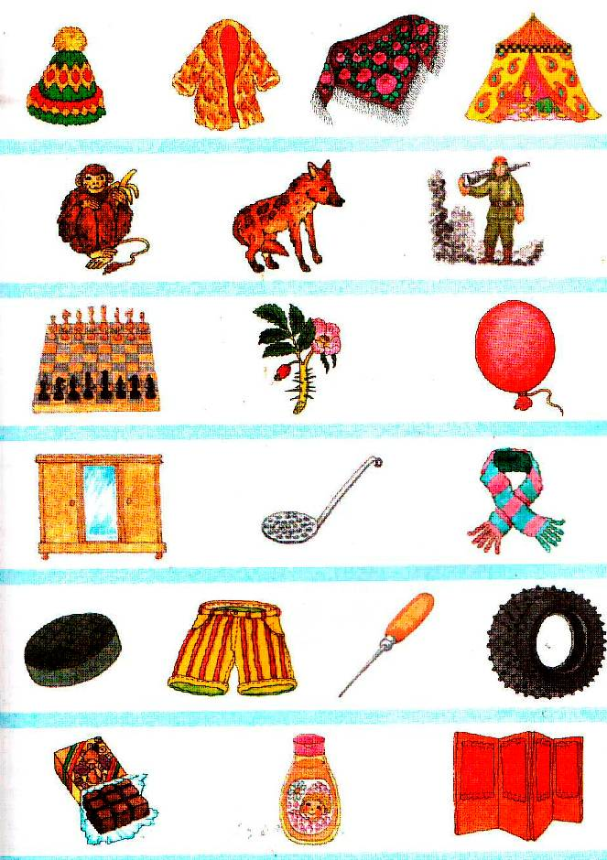

По материалам Лебедевой И.Л.
Подготовила: Балакина А.С., январь 2020 г.

